# Введение

В настоящее время технологии беспроводной передачи электрической энергии переживают бурное развитие, связанное с огромным количеством потребителей, желающих получать энергию без проводов.

Действительно, в наш век высоких технологий трудно не найти устройства работающих беспроводным путем с помощью различного рода аккумуляторных батарей (компьютерная мышь, ноутбук, смартфон и другие интеллектуальные гаджеты). Не все аккумуляторные батареи способны питать приемник достаточно длительное время, а если это и возможно, то размеры батареи составляют слишком большие величины.

Решением данной проблемы является технологии беспроводной передачи энергии, а именно беспроводная передача энергии для зарядки аккумуляторов. В мировой практике уже на протяжении последнего десятка лет активно как развиваются, так и внедряются технологии беспроводных зарядных устройств такими зарубежными гигантами мировой индустрии в электронной сфере, как Qualcomm Incorporated, Intel, Samsung, WiTricity и множество других.

Применение беспроводных устройств не является исключением только для зарядки аккумуляторов смартфонов и ноутбуков, данный вид технологии уже успешно применяют в промышленной сфере: заряд аккумуляторов транспортных средств, имплантируемых устройств в медицине, в военной технике, в качестве источника для светодиодного освещения в помещении и др. Принимая во внимание различные способы беспроводной передачи энергии и растущий спрос на данную технологию, производители и потребители такого рода устройств остановились на беспроводной передачи электроэнергии методом электромагнитной индукции.

**Цель работы:** выяснить, реально ли самостоятельно создать приспособления для беспроводной передачи энергии, а в частности электроэнергии, как одного из самых распространённых и востребованных в мире видов энергии, не используя при этом какого-либо специализированного оборудования.

**Гипотеза:** беспроводную передачу энергии можно осуществить без сложного оборудования, создав для этого несложное устройство; при этом оно будет обладать не очень большим КПД, и будет выполнять нужную задачу.

**Задачи:**

1. Совершить экскурс в историю беспроводной передачи энергии.

2. Выяснить, что с подвигло людей на создание и развитие этой сферы.

3. Выяснить, на каких принципах основывается работа устройств, способных передавать энергию беспроводным путём.

4. Попробовать создать устройство, способное передавать энергию без проводов и прочего.

5. Определить, каким образом технологию беспроводной передачи энергии распространяется среди населения.

6. Узнать о будущем данной технологии и определить, какой вектор развития она преподнесёт в современную жизнь общества.

**Новизна работы** заключается в создании альтернативного источник энергии для работы электрических устройств вне жилищных условий, доказывающее существование альтернативного источника напряжения.

**Актуальность:** в современном мире, в котором происходит безостановочное развитие технологий, полезных для человечества, беспроводная передача энергии может стать новым этапом развития всего человечества, кардинально изменив его, поскольку существует большое количество факторов, доказывающих это.

**Предмет исследования:** устройства для беспроводной передачи энергии

**Объект исследования:** электроэнергия.

**Методы исследования:**

1. Метод теоретического исследования;
2. Метод эмпирического исследования.

**Практическая значимость работы:** пользование подзарядкой для маломощных потребителей энергии вне жилищного помещения.

# 1. Беспроводная передача энергии

# История вопроса

В конце XIX начале XX века Никола Тесла, сербский ученый и инженер, внес неоценимый вклад в мировую науку и посвятил много усилий в сфере радио и электротехники. Благодаря его теоретическим работам, а также патентам, произошел второй этап технической революции.

Основные интересы изобретателя заключались в изучении свойств магнетизма и электричества, создании и усовершенствовании устройств, работающих на переменном токе. Большая часть его исследований была посвящена опытам по однопроводные и беспроводные передачи энергии, еще задолго до возникновения электрической сети.

Почему же передача энергии без использования проводов является заветной мечтой энергетиков со всего мира. Чтобы понять основные принципы функционирования таких систем передачи энергии, требуется рассмотреть историю данного вопроса.

Впервые опыты по беспроводной передаче энергии были продемонстрированы Николой Теслой в 1893 году на выставке в Чикаго. Он показал беспроводное освещение люминесцентными лампами в проекте Колумбовской всемирной выставки. С достижением существенных открытий в сфере радиотехники, возможность осуществления беспроводной передачи энергии увеличилась. Но, к сожалению, две Мировые войны откладывают исследования в этой области на второй план, и только в начале шестидесятых они возобновляются.

В 1964 году в США был продемонстрирован миниатюрный вертолет, получающий всю энергию по радиоволнам СВЧ-диапазона. В дальнейшем процесс исследований только ускорился, и были проведены опыты по передаче действительно больших мощностей (до десятков кВт), а также разработаны бесконтактные смарт-карты и чипы RFID (системы радиочастотной идентификации). В последние годы прогресс пошел еще

дальше – был представлен первый в мире беспроводной LCD – телевизор, представленный китайской компанией Haier Group.

# Способы беспроводной передачи энергии

Понятие «беспроводная передача энергии» является собирательным термином, который относится к числу различных технологий для передачи энергии с помощью электромагнитных полей. Такие технологии, прежде всего, характеризуются расстоянием, на которое они могут передавать мощность с максимальной эффективностью, а также используемым типом электромагнитной энергии: изменяющееся во времени электрические и магнитные поля, радиоволны, сверхвысокочастотные (СВЧ) излучения и видимые световые волны.

Беспроводная передача энергии касается многочисленного разнообразия сфер применения, в том числе и беспроводной зарядки аккумуляторов. В последнее время, как производитель, так и потребитель устремили свое внимание на возможность беспроводной передачи энергии в установках, нацеленных на массового потребителя, в частности, на технологию беспроводной зарядки аккумуляторов.

В общем понятии, рассматривая любой из методов беспроводной передачи энергии, можно однозначно сказать, что схема осуществления передачи энергии основана на передающем элементе (антенна или связанные катушки), подключенного к источнику питания, и принимающем элементе, подключенного на нагрузку (рис. 2).

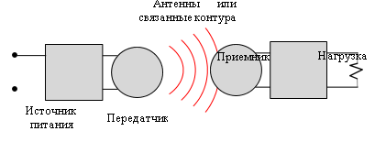

**Рисунок 1 – Схема передача энергии беспроводным способом**

# Метод электромагнитной индукции

В этом случае используется электромагнитное поле. Благодаря явлению взаимной индукции, на вторичной обмотке устройства создается наведенный ток с первичной обмотки. Для эффективного взаимодействия необходимо близкое расположение обмоток, так как в противном случае большая часть энергии поля тратится впустую. Описанное устройство представляет собой знакомый всем трансформатор. Действительно, раз обмотки не связаны физически, то электричество передается беспроводным способом (рис. 3). Применяется данный способ для зарядки мобильных устройств, медицинских имплантатов и электромобилей. Кроме того, метод нашел применение в технологиях радиочастотной идентификации (RFID).

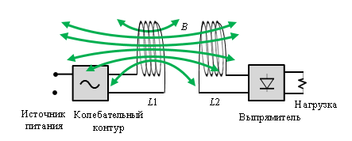

**Рисунок 2 – Схема передачи энергии методом магнитной индукции**

# Метод электростатической индукции

Метод электростатической индукции. Представляет собой процесс передачи энергии через диэлектрик (рис. 5). Метод был впервые применен Теслой для питания беспроводных ламп по воздуху (который является диэлектриком). В будущем планируется, что устройства будут получать энергию из воздуха, посредством передающего терминала. По сути, этот процесс схож с разрядом конденсатора.

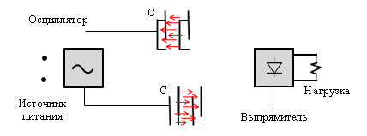

**Рисунок 3 – Схема передачи энергии методом электростатической индукции**

# Метод микроволнового излучения

Ученые рассчитали, что передавать энергию становится более эффективно, если использовать меньшие длины волн. В микроволновом диапазоне для передачи энергии используется ректенна – устройство по принципу действия обратное излучающей антенне. Ректенна позволяет преобразовывать энергии с КПД 90-95%. Данный способ планируется применять для передачи энергии космическим и орбитальным аппаратам. Уходя в более высокий диапазон частот, ученый нашли еще один способ беспроводной передачи энергии – лазерный.

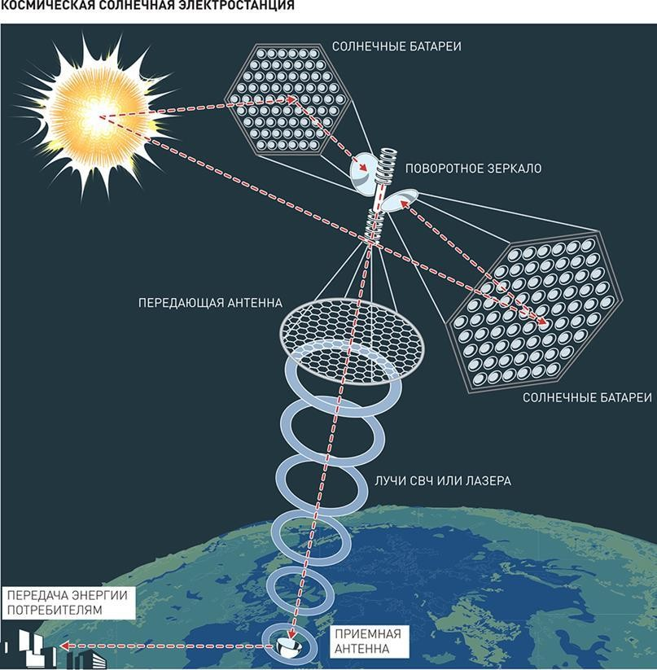

**Рисунок 4 – Схема передачи энергии с помощью электромагнитных излучений**

# Сферы применения беспроводной передачи энергии

Одной из сфер применения технологии беспроводной передачи энергии является беспроводные зарядные устройства, а именно беспроводная зарядка смартфонов, планшетных компьютеров, цифровых фото- и видеокамер, и прочих гаджетов. Многочисленные адаптеры и зарядные устройства разных производителей, отличающиеся электрическими характеристиками и конструкциями, становятся существенной проблемой для владельцев такого рода оборудования, поэтому переход к универсальным зарядным устройствам является весьма важным вопросом потребителей. Зачастую пользователь сталкивается с проблемой замены старого зарядного устройства при покупке нового телефона или другого высокотехнологичного гаджета, также весьма печально обстоят дела с распутыванием «паутины» проводов в поиске нужного зарядного устройства, поэтому широкое внедрение универсального зарядного устройства освободит пользователей от подобного рода проблем.

Особо стоит отметить, что технологии беспроводной передачи энергии могут успешно применяться не только в беспроводной зарядке интеллектуальных гаджетов, но и в промышленной отрасли: заряд аккумуляторов транспортных средств, имплантируемых устройств в медицине, в военной технике, в качестве источника энергии для светодиодного освещения в помещении и многое др.

В медицине использование разнообразных имплантируемых устройств в сердце человека требует со временем их подзарядки. Такими устройствами являются кардиостимуляторы, инфузионные насосы и другие, поэтому широкое внедрение беспроводных систем зарядки для замены элементов питания в таких устройствах, позволяет отказаться от хирургического вмешательства (рис. 6)

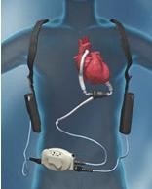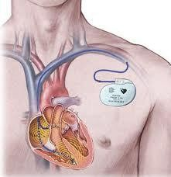

**Рисунок 5 – Использование беспроводной передачи энергии в**

**медицине**

Еще одним ярким примером использования беспроводной зарядки является зарядка аккумуляторов автомобилей. В настоящее время такие системы уже обеспечивают передачу мощности на транспортные средства величиной 3,3 кВт с высокой эффективностью на расстоянии 10-20 см. В таком случае, для осуществления зарядки индуцированным способом, автомобиль достаточно расположить над передающим устройством, в то время как процесс зарядки начнется автоматически (рис. 6).

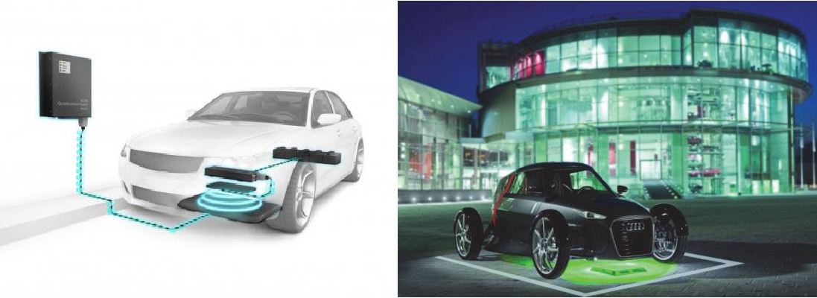

**Рисунок 6 – Использование беспроводной передачи энергии в зарядке аккумуляторов автомобилей**

В военной отрасли технологию беспроводной передачи электроэнергии используют в технике военного назначения для повышения надежности, безопасности электронных устройств и эргономичности. К таким технологиям можно отнести военные каски, в которых электронные устройства питаются от батарей, расположенных в специальном жилете солдата, что исключает необходимость соединения проводов или одноразовых батарей, а также радиоуправляемые машины-саперы и различного рода беспилотники (рис. 7).

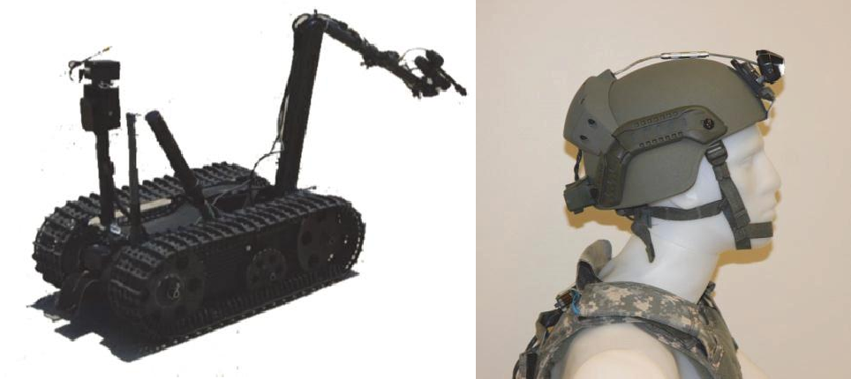

**Рисунок 7 – Использование беспроводной передачи энергии в военной**

**отрасли**

# 1.7 Принцип действия беспроводной передачи электроэнергии на основе явления электромагнитной индукции

Каждый из вышеперечисленных методов передачи электроэнергии имеет свои особенности, однако использование технологий беспроводной передачи электроэнергии посредством явления электромагнитной индукции получили наибольшее распространении в электротехнике. Также на границе раздела ближней и дальней зон существует переходная промежуточная зона, в которой зона индукции, т.е. ближняя зона переходит в зону излучения.

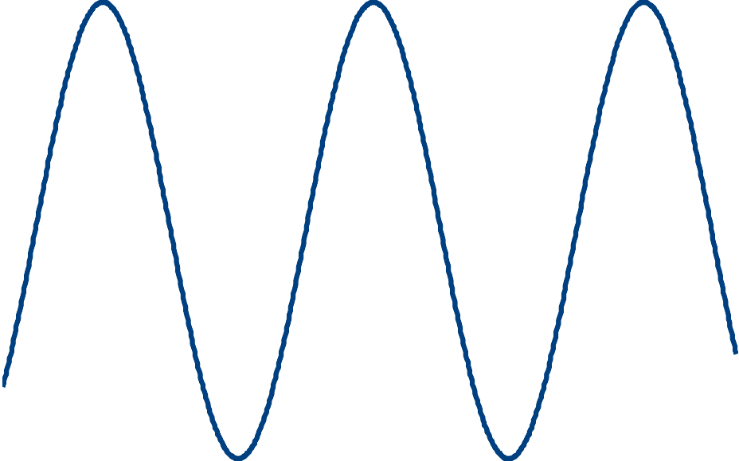

Дальняя зона

Промежуточная зона

Ближняя зона

/ 2

Расстояние

Источник излучения

**Рисунок 8 – Распространение электромагнитной волны. Ближняя и**

**дальняя зоны**

# Индуктивно связанные элементы цепи

При наличии в непосредственной близости двух катушек индуктивности в последней катушке, благодаря индукции, будет появляться электродвижущая сила (ЭДС) взаимоиндукции, определяемая по закону Фарадея – Максвелла. Таким образом, между катушками установится индуктивная связь (рис. 10) .

Система состоит из первичной цепи L1 (источник питания) и вторичной цепи L2 (приемная катушка). При протекании переменного тока в первичной цепи создается магнитное поле, которое в свою очередь индуцирует напряжение в приемной цепи, которое используют в качестве источника энергии для зарядки аккумуляторов или для питания устройств. По мере удаления приемной катушки от источника питания основная часть магнитного поля рассеивается и не пронизывает линиями магнитного поля приемную катушку.

.

Степень индуктивной связи двух элементов цепи оценивается коэффициентом индуктивной связи *k*, который описывается следующим отношением:

|  |  |
| --- | --- |
| *k*  *M*  *L*1  *L*2 | (1.1) |

где *M* – взаимная индуктивность элементов цепи;

*L*1, *L*2 – индуктивность первого и второго элементов цепи соответственно.

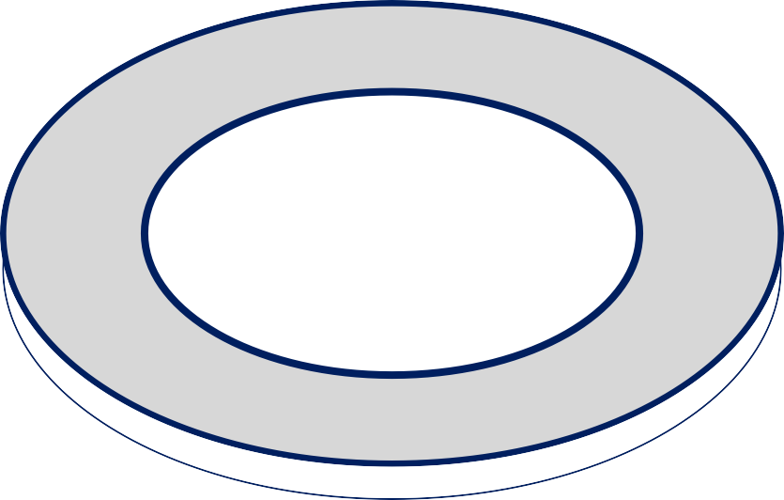

Ф21

r2

L2

I2

Ф12

l

I1

L1

r1

**Рисунок 9 – Система двух индуктивно связанных катушек**

Коэффициент связи зависит от многих факторов, таких как: расстояние между катушками *l*, соотношения диаметров первичной и вторичной катушек, расположение вторичной катушки относительно первичной, формы катушек (единичное кольцо или сложная геометрия катушки) и т.д.

В практических целях витки двух катушек, так же, как и различные витки одной и той же катушки, пронизываются неодинаковыми магнитными потоками, и поэтому коэффициент индуктивности связи *k* <1.

Изменения индуктивной связи между двумя катушками можно достигнуть перемещением одной катушки относительно другой, т.е. значение *k* может изменяться от 0 (отсутствие связи между катушками) до 1 (жесткая связь катушек).

Для увеличения эффективности передачи энергии между индуктивно- связанными контурами используют резонансные контуры с индуктивной связью. Такие системы применяются в разнообразных радиотехнических устройствах на протяжении последних десятков лет. Рассмотрим явление резонанса в индуктивно связанных контурах.

**2. Устройство для беспроводной передачи энергии.**

**2.1 Качер Бровина**

В результате изучения данной темы я пришёл к выводу, что вполне вероятно собрать катушку Теслы дома, но так как Никола создал её более 120 лет назад, и наверняка были созданы новые приборы, в основе которых лежат новые материалы, открытые в 20, а может быть и 21 веке. Поискав ответ на интересующую меня тему на просторе интернета, я выяснил, что существует устройство, в принципах работы которого как раз и лежат те самые, которые использовал Никола Тесла. Данное устройство называется качер Бровина, оно имеет схожий принцип работы, но при этом в его конструкции используется полупроводниковые резисторы, которых не существовало при жизни Теслы. Т.к. мой проект напрямую связан с последними инновациями в технологиях, то я считаю разумным использовать более универсальную и практичную конструкцию, поэтому я решил попробовать создать данное устройство в домашних условиях. Для его создания мне потребовались следующие предметы и материалы:

***1) Полупроводниковый транзистор – транзистор биполярный***

***2) Провод медный обмоточный D 0,2мм***

***3) Провод медный обмоточный D 1,5мм***

***4) Резистор 33кОм***

***5) Основа для вторичной катушки, в моём случае шприц 20 мл***

***6) Батарейка-крона***

***7) Колодка для батарейки***

***8) Кнопка вкл./выкл.***

***9) Некоторые инструменты (паяльник, скотч, нож, наждачная бумага)***

Собирать данный качер, я решил по наиболее простой схеме, т.к. я никогда не увлекался радиоэлектроникой, и даже процесс спайки схемы был для меня чем-то новым. Пришлось изучить обозначения на схеме, их предназначение и функции, а также, что немаловажно, величины характеризующие данные приборы, потому что именно от них зависит правильность работы устройства. В некоторых аспектах сборки мне пришлось обратиться к человеку, хорошо разбирающемуся в радиотехнике, потому что без его помощи я бы наверняка не смог собрать качер.

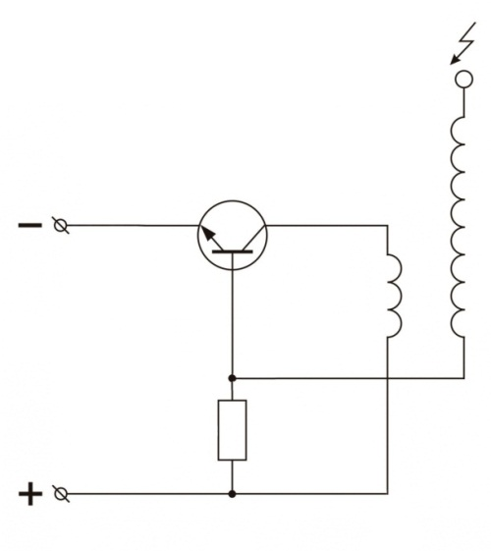

**Рисунок 10– схема для создания Качера Бровина**

Первым этапом моей работы было создание первичной (на схеме обозначена волнообразной линией с меньшим количеством дуг) и вторичной катушек (соответственно волнообразная линия с большим количеством дуг). Если с созданием первичной катушки у меня не возникло проблем, то со вторичной всё оказалась не так просто, т.к. она мотается очень тонкой проволокой, и витки должны не накладываться друг на друга и их должно быть более 300.

Далее я спаял нужную мне схему из транзистора, отвечающего за рабочую частоту данной схемы, и резистора, выполняющего функцию токоограничения базы транзистора.

Собрав данное устройство и затратив на это немало времени, я столкнулся с непонятной причиной его неработы, т.к. газоразрядная лампа, при внесении в предположительную зону магнитного поля не начинала свечение (инертный газ, наполняющий её подвергается воздействию высокочастотного импульсного поля качера и должен начинать свечение). Поискав информацию о данных причинах, я столкнулся с их большим количеством и разнообразием. Оказалось, что точно определить эти причины очень сложно, в результате возникает много условностей, для решения которых надо перепробовать большое число изменений и поправок в устройстве. На что у меня ушло почти 3 недели, несмотря на практически постоянную работу над данным устройством.

Также в процессе работы у меня получалось достичь желаемого результата, но т.к. для работы данного устройства транзистор подбирал определённую частоту, то она могла достигать довольно больших значений, в результате чего транзистор перегревался и начинал дымить. Поэтому в процессе работы над устройством было решено добавить в схему радиатор на транзистор, чтобы частично решить проблему с перегревом, поскольку из-за неё сгорело 4 транзистора. Но даже радиатор не сумел решить данную проблему полностью, поэтому, в теории, схему можно усовершенствовать. Попытался рассчитать КПД качера по формуле:

$\text{ƞ=}\frac{A_{пол}}{A_{зат}}*100\%$, где

$$A_{пол}=P_{ламп}*t$$

$$A_{зат}=I_{крон}^{2}*R*t$$

(R=33000 Ом, берётся из схемы устройства и $I_{крон}=0,265A$)

$$\text{ƞ=}\frac{P_{ламп}}{I_{крон}^{2}*R}$$

Подставив значения, получаю следующее:

$$\text{ƞ=}\frac{11Вт}{{(0,265А)}^{2}*33000 Ом}*100\%≈0,47\%$$

Столь низкий показатель КПД объясняется самим принципом работы качера, т.к. ещё на возникновении электромагнитного поля, а также и на процессе преобразования энергии данного поля в энергию свечения газа в лампе.

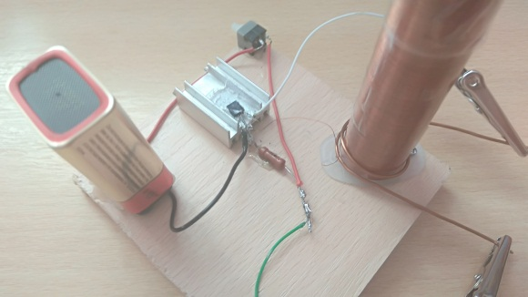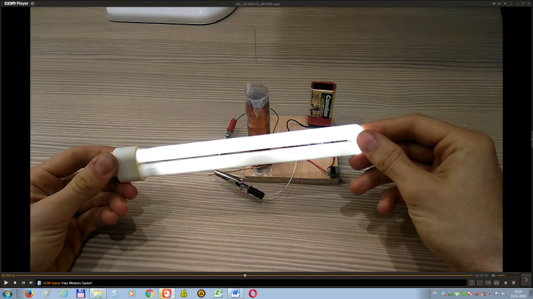

**Рисунок 11– рабочие моменты успешной работы Качера Бровина**

В итоге у меня получилось собрать рабочее устройство, хоть оно и обладает небольшим КПД, но вполне способно осуществлять беспроводную передачу энергии. Поэтому, на мой взгляд, это успешный опыт, доказывающий мою гипотезу.

**2.2 Излучатель электромагнитного импульса.**

В поиске устройств для наглядной демонстрации беспроводной передачи энергии мне попалось следующее устройство, в принципе работы которого лежит немного иной принцип работы. Но для начала надо уточнить новое понятие.

***Электромагнитный импульс (ЭМИ)*** - это интенсивный импульс электромагнитной (ЭМ) энергии, вызванный резким, быстрым ускорением заряженных частиц, обычно электронов.

ЭМИ может содержать энергетические компоненты по большей части спектра EM, от очень низкочастотного (VLF) радио до ультрафиолетовой (UV) длины волны. Поражающий эффект вызванный локальным ЭМИ, вызывает увеличение электрического тока в соседних проводах. Один скачок тока может повредить чувствительное оборудование, такое как компьютеры и периферийные устройства. Все электронные и коммуникационные системы должны иметь некоторую форму защиты от воздействия ЭМИ. Подавители переходных процессов, также называемые сетевыми фильтрами, розетками переменного тока и модемными гнездами, предлагают ограниченную защиту от электромагнитных помех, возникающих во время ливня. Лучший способ защиты - отключать шнуры переменного тока и модемные линии компьютеров, когда они не используются.

Для создания ЭМИ (электромагнитный импульс) излучателя, понадобится:

***-высоковольтный модуль (трансформатор ~20кВ)***

***-две батарейки на 1,5 вольта***

***-корпус, я использую пластиковую бутылку на 0,5***

***-медная проволока диаметром 1,5 мм***

***-кнопка включения/выключения***

***-провода***

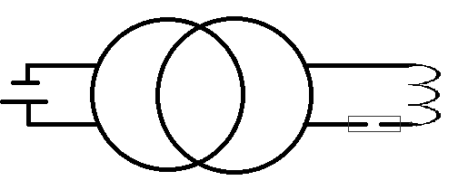

**Рисунок 12– схема для создания электромагнитного импульса**

В качестве основы для катушки (корпуса) я взял горлышко от бутылки объёмом 0,5л, намотал на неё около 20 витков проволокой. Один конец которой напрямую подключил к первому выходному контакту высоковольтному трансформатора, другой же конец проволоки поместил в цилиндр (корпус ручки) и на расстоянии в 2 см поместил второй выходной контакт трансформатора. К входным же контактам подключил крону на 9В через кнопку. Данное устройство позволяет «сводить с ума» электронику. Я протестировал его на калькуляторе и убедился в этом, т.к. он начал самостоятельно включаться и выключаться при внесении ЭМИ излучателя в радиус распространения наиболее сильного электромагнитного импульса, который в моём случае составил 30-35 см. Так как в принципе работы данного устройства лежат импульсы, то его КПД невозможно подсчитать точно.

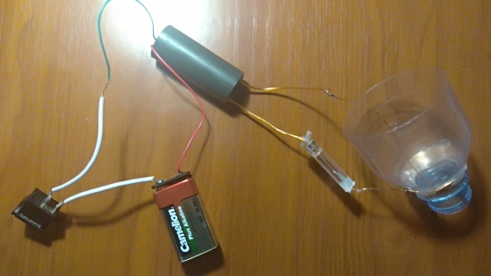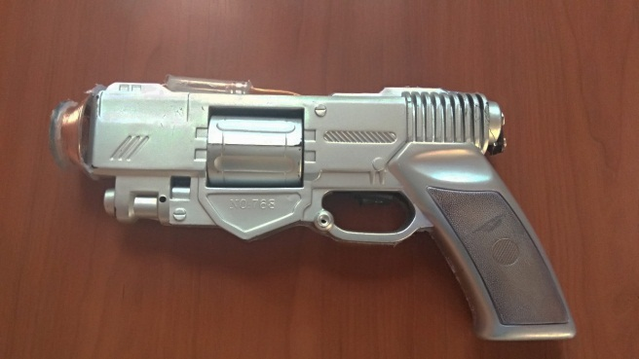

**Рисунок 13–модель электромагнитного импульса**

# Заключение

В результате проведённой работы я изучил большое количество теории, связанной со способами беспроводной передачи энергии. Так же выяснил, что устройства, способные осуществлять беспроводную передачу энергии, можно собрать самостоятельно, но это довольно трудоёмкий процесс, который требует определённых знаний и способностей как в физике, так и в радиотехнике.

Я воссоздал экспериментальную установку, схожую с катушкой Теслы, а точнее качер Бровина и излучатель электромагнитного импульса. Оба устройства оказались рабочими, и смогли осуществить беспроводную передачу энергии.

Также я был очень рад узнать, что технология беспроводной передачи энергии получает довольное широкое распространение в современном мире. Из результатов проведённого мною анкетирования можно судить о том, что беспроводная передача энергии была бы очень полезна для общества. Кроме того я установил, что микроволновка в принципе работы которой лежит способ микроволнового излучения уже вошла в нашу жизнь как нечто привычное и многие с трудом представляют жизнь без неё, т.к. она значительно облегчает жизнь. Да и у некоторых сторонников новаторства в области бытовой электроники могут найтись устройства, работающие по данной технологии. Например, электрическая зубная щётка, работающая не от батареек, а от аккумулятора.

Подводя итог моей работы, я могу сказать, что гипотеза моего проекта: беспроводную передачу энергии можно осуществить без сложного оборудования, создав для этого несложное устройство; при этом оно будет обладать не очень большим КПД, и будет выполнять нужную задачу, подтвердилась. Созданный мною качер и в правду обладал довольно низким КПД. Но всё же данное устройство функционирует, несмотря на все отрицательно воздействующие на него факторы.

Технология беспроводной передачи энергии поистине является революционной для нынешнего общества, т.к. начинает получать широкое распространение уже сегодня. Хотя первые масштабные опыты были проведены Николой Тесла чуть более ста лет назад, данная технология только сейчас перешла на более глобальный уровень. И можно с уверенностью сказать, что в ближайшее время именно она в процессе непосредственного развития станет одной из основополагающих в будущем.

**Список использованной литературы:**

1. Иваненко В. П., Мусаев А. Ф., Кузьмин В. В., Добряков А. Б., Азаев Р. А., Зуев Н. А. Микроволновые печи и безопасность их эксплуатации // Научный журнал НИУ ИТМО. Серия «Процессы и аппараты пищевых производств». — 2007. — № 1. — С. 444-446;
2. Калашников С.Г. Электричество. — М.: Гостехтеориздат, 1956. — 664 с.
3. Миллер М. А., Пермитин Г. В. Электромагнитная индукция // Физическая энциклопедия : [в 5 т.] / Гл. ред. А. М. Прохоров. — М.: Большая российская энциклопедия, 1999. — Т. 5: Стробоскопические приборы — Яркость. — С. 537—538. — 692 с.;
4. Ржонсницкий Б. Н. Выдающийся электротехник Никола Тесла (1856—1943). — Вопросы естествознания и техники. Институт естествознания и техники АН СССР. — Вып. I. — М., 1956. — С. 192;
5. Тарасов Л. В. Физика процессов в генераторах когерентного оптического излучения. — М.: Радио и связь, 1981. — 440 с.;
6. Технология беспроводной зарядки: принцип действия, стандарты, производители. [Электронный ресурс] // Режим доступа: <http://www.russianelectronics.ru>
7. Тамм И.Е. Основы теории электричества. –М.: Физматлит, 2003.

– 616 с.

1. Фейгин О. Никола Тесла: Наследие великого изобретателя. — М.: Альпина нон-фикшн, 2012. — 328 с.